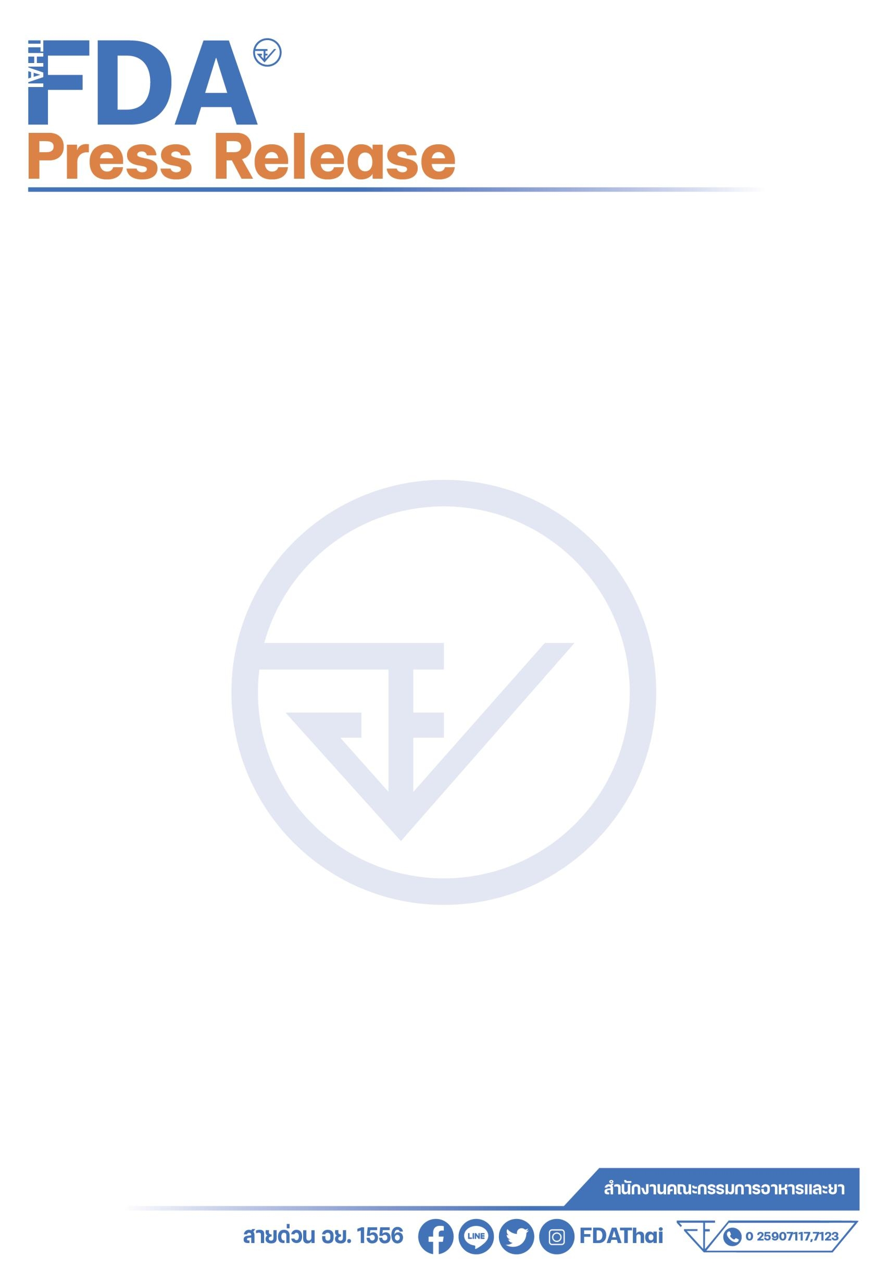

อย. เตือน! เห็ดขี้ควาย เสพถึงตาย ขายติดคุก

อย. เตือน “เห็ดขี้ควาย” จัดเป็นพืชเสพติดให้โทษ ทำให้เคลิบเคลิ้ม บ้าคลั่ง ประสาทหลอน   
ผู้เสพมีโทษถึงจำคุก ส่วนผู้ผลิต นำเข้า ส่งออก จำหน่าย หรือครอบครอง มีโทษทั้งจำและปรับ

**นายแพทย์วิทิต สฤษฎีชัยกุล รองเลขาธิการคณะกรรมการอาหารและยา** เปิดเผยว่า จากข่าวนักท่องเที่ยวชาวอังกฤษ กินเห็ดต้องสงสัยว่าเป็นเห็ดขี้ควาย แล้วเกิดอาการช็อกเสียชีวิตในรีสอร์ตที่ อ.แม่ริม ซึ่งญาติติดใจการเสียชีวิต โดยตำรวจชุดสืบสวนภาค 5 ได้ทำการสอบสวนจากแฟนสาวพบว่า ผู้เสียชีวิตซื้อ  
เห็ดจากร้านย่านถนนท่าแพมากิน จึงบุกเข้าล่อชื้อ และจับกุม เบื้องต้นพบวัตถุต้องสงสัย คาดว่าจะเป็น  
เห็ดขี้ควายนั้น สำนักงานคณะกรรมการอาหารและยา (อย.) มีความห่วงใยในเรื่องดังกล่าว ซึ่งเห็ดขี้ควาย   
มีสารออกฤทธิ์ไซโลไซบีน (Psilocybin) เมื่อบริโภคเข้าไปจะเกิดอาการเมา เคลิบเคลิ้ม บ้าคลั่ง คลื่นไส้ อาเจียน ประสาทหลอน เห็นภาพแสงสีลวงตา และต้องเพิ่มขนาดการเสพขึ้นเรื่อย ๆ

สำหรับในประเทศไทยเห็ดขี้ควายถูกควบคุมเป็นยาเสพติดให้โทษในประเภท 5 ผู้เสพมีโทษจำคุก  
ไม่เกิน 1 ปี หรือปรับไม่เกิน 20,000 บาท หรือทั้งจำทั้งปรับ ส่วนผู้ผลิต นำเข้า ส่งออก จำหน่าย หรือครอบครองโดยไม่ได้รับอนุญาต มีโทษจำคุกไม่เกิน 5 ปี และปรับไม่เกิน 500,000 บาท กรณีเป็นการกระทำเพื่อการค้าหรือทำให้เกิดการแพร่กระจายในกลุ่มประชาชน มีโทษจำคุก ตั้งแต่ 1 - 15 ปี และปรับตั้งแต่ 100,000 บาท ถึง 1,500,000 บาท ส่วนสารไซโลไซบีนจัดเป็นวัตถุออกฤทธิ์ในประเภท 1 ไม่มีการนำมาใช้ประโยชน์ทางการแพทย์และอาจก่อให้เกิดการนำไปใช้ในทางที่ผิดสูง จึงขอเน้นย้ำให้ผู้บริโภคระมัดระวัง   
ไม่หลงเชื่อ มิเช่นนั้น จะมีโทษตามกฎหมาย และอาจเป็นอันตรายถึงชีวิต

**รองเลขาธิการฯ** กล่าวในตอนท้ายว่า ขณะนี้ เห็ดต้องสงสัยจากร้านขายดังกล่าวได้ถูกส่งไปยัง  
ศูนย์วิทยาศาสตร์การแพทย์เชียงใหม่ เพื่อทำการตรวจวิเคราะห์ พร้อมทั้งสาเหตุการเสียชีวิตของนักท่องเที่ยว ซึ่งอยู่ระหว่างการชันสูตรต่อไป

******************************************************

**วันที่เผยแพร่ข่าว 27 ธันวาคม 2567 ข่าวแจก 70 / ปีงบประมาณ พ.ศ. 2568**